Exercices : Image
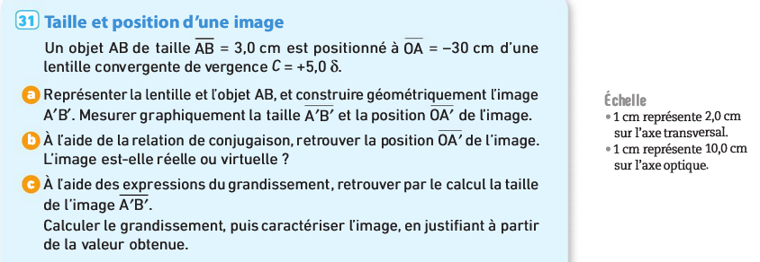

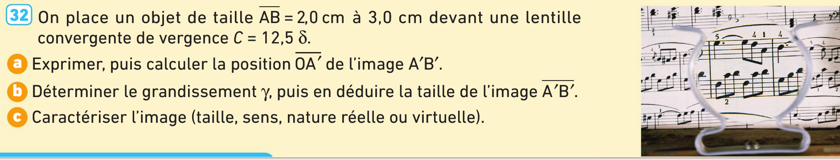

Exercice 1 : Lentille parfaite

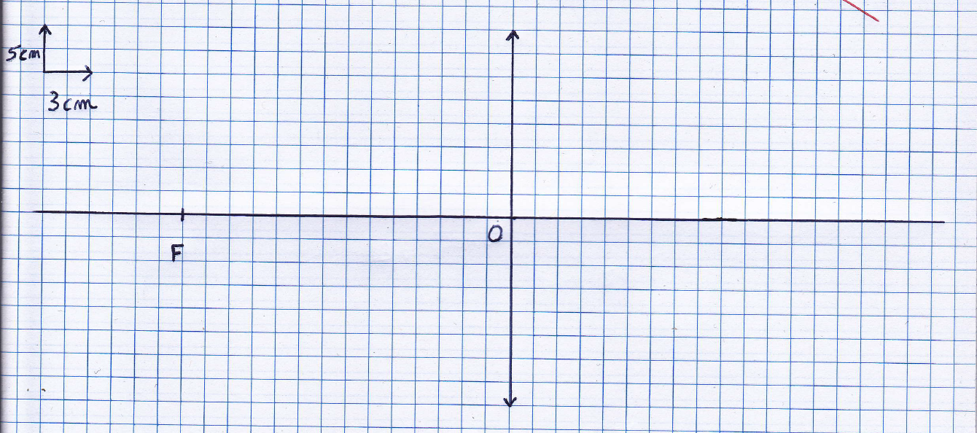
Soit la lentille convergente sans défaut schématisée ci-dessous :

- a) Déterminer le diamètre de la lentille.

b) Déterminer la vergence de la lentille.

2) On considère un objet droit, de hauteur 75mm ; situé à 7,5cm devant la lentille.
a) Placer l’objet sur le schéma. (sans justification)

b) Construire l’image (3 rayons et 3 couleurs différentes, sans justification).
c) Construire les rayons qui s’appuient sur le bord de la lentille. (pas de justification, mais une 4ème couleur)
d) Déterminer graphiquement, la position et la taille de l’image. Expliquer.

3) Retrouver, grâce à la relation de conjugaison et au grandissement la position et la taille de l’image.

Exercice 2 : Appareil photographique
On suppose que l'objectif d'un appareil photographique peut être modélisé par une lentille mince convergente de distance focale f '= 50,0 mm.

1. On photographie une tour, de hauteur AB = 20,0 m, située à 100 m de l'objectif.
a) Calculer, en appliquant la relation de conjugaison, la position de la pellicule photo par rapport à l'objectif.

b) Pourquoi le résultat trouvé était-il prévisible ?

c) Calculer la hauteur de l'image de la tour sur la pellicule.

2. On photographie maintenant un personnage situé à 2,00 m de l'objectif.
a) Déterminer la nouvelle position à donner à la pellicule par rapport à l'objectif.

b) Le personnage mesurant 1,80 m et les dimensions utiles de la pellicule étant 24 mm x 36 mm, peut-on obtenir l'image entière du sujet photographié ?

Exercice 3 : Détermination de la distance focale d'une lentille

Lors d'une séance de travaux pratiques, Romain mesure pour différentes positions d'un objet, la position de l'image donnée par une lentille convergente.
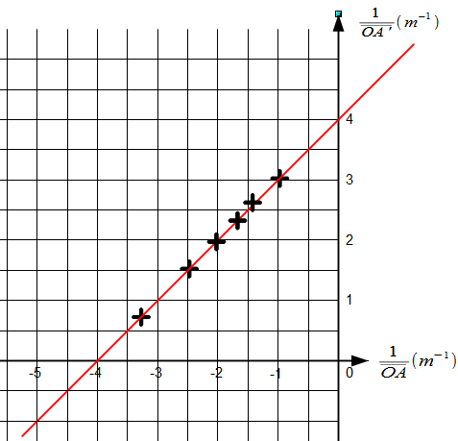
Il trace alors le graphique ci-contre :

- a. Quelle est la nature du graphe obtenu ?

b. Quelle est l'équation mathématique (y en fonction de x) pour un tel modèle ?

2. La relation de conjugaison d'une lentille mince est-elle compatible avec le graphe obtenu ? Justifier.

3. Quelle est la vergence et la distance focale de la lentille utilisée ?

4. a. Déterminer grâce au graphe ci-contre la position de l'image quand l'objet est placé à 20,0cm devant la lentille.

4. b. Quelle est la nature de cette image ? Justifier.

Exercice 4 : L’œil
La rétine et le cristallin sont séparés d’environ 16,7mm chez l’Homme. Lorsqu’un œil regarde à l’infini, il est au repos.
- Schématiser le modèle réduit d'un œil.

- Expliquer comment l’œil accommode. (Très brièvement, pas plus de 2-3 lignes).

- Quelle est la distance focale de cet œil lorsqu’il observe un objet à l’infini ? Justifier.

- Quelle est la vergence de cet œil au repos ?

5) On appelle amplitude d’accommodation A l’augmentation maximale de la vergence de l’œil à partir de sa vergence au repos. A diminue avec le vieillissement à cause de la perte d’élasticité des muscles. Ses variations avec l’âge sont données dans le tableau qui suit.
Age (en années) | 20 | 30 | 40 | 50 | 60 | 70
Amplitude d’accommodation (en dioptries) | 10 | 8 | 5 | 4 | 3 | 2

Déterminer la position de l’objet le plus proche visible par cet œil à 20ans, 40 ans et 70 ans.

6) A partir de quel age l’oeil aura-t-il besoin d’un verre correcteur pour la lecture à 25cm ?

Exercice 5 : méthode de Bessel pour déterminer une distance focale.
Aide : pour résoudre cet exercice, vous devez revoir votre cours de mathématiques sur les polynômes du second degré…
On dispose d’une seule lentille convergente dont on cherche à mesurer la distance focale f ’.
On utilise la méthode qui consiste à partir d’un objet A (réel) et d’un écran distant de D, à trouver les deux positions de la lentille qui donnent une image A’ (réelle) dans le plan de l’écran :
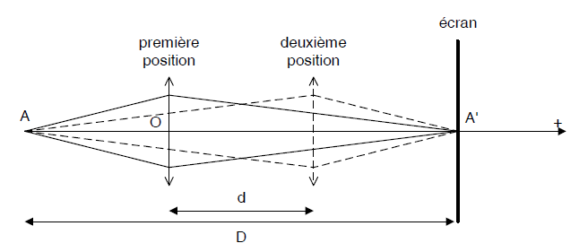

1. On note 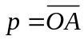et 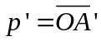
1.1. Rappeler la relation entre p’, p et f ’.

  - Quelle est la relation entre D, p’ et p ?

  - A partir des deux relations précédentes, montrer que : p’² - p’D + Df ’= 0

  - A quelle condition a-t-on deux solutions distinctes ?

1.5. On note p’₁ et p’₂ ces deux solutions.
Donner leurs expressions mathématiques (résoudre l’équation du 1.3).

1.6. On note d la distance entre les deux positions de la lentille permettant d’obtenir l’image nette sur l’écran.
Montrer que : 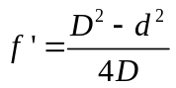

2. Applications numériques
2.1. On mesure D = 1000 mm et d = 500 mm.
En déduire la distance focale et la vergence de cette lentille.

